Великая Миграция Животных в Кении 2024

Даты тура: 21.08.2024 - 29.08.2024
Страна: Кения
Маршрут: Найроби – Амбосели – Озеро Найваша - Озеро Накуру – Масаи Мара – Найроби
Продолжительность тура: 9 дней / 8 ночей
Стоимость тура: от 4200 $

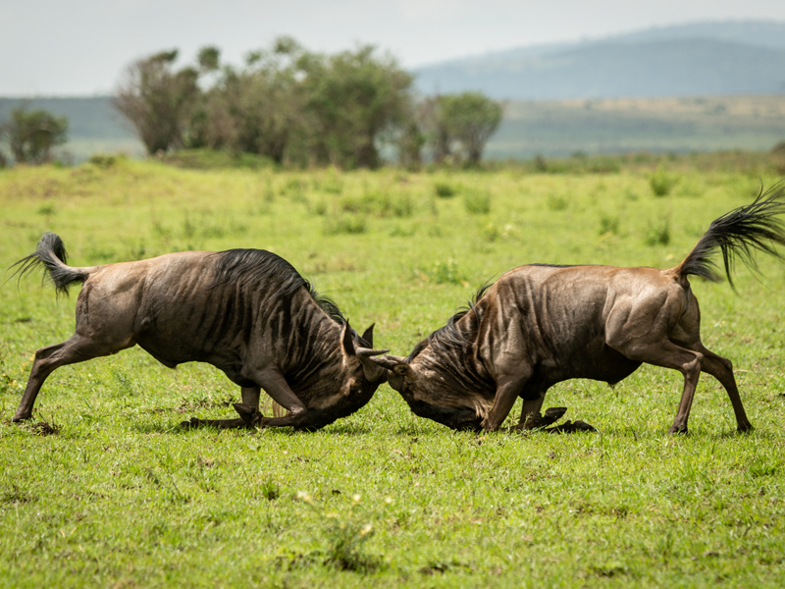

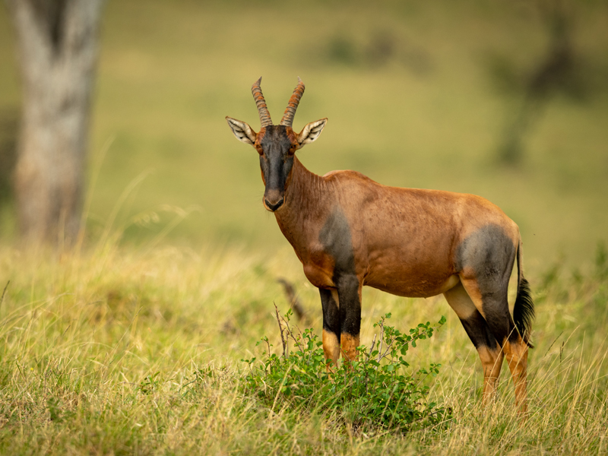

Описание тура
День 1: Прилет в Найроби. Размещение в отеле. Ужин в ресторане Carnivore.
Прибытие в Найроби в 13:10 рейс ET-318, встреча в аэропорту с нашим представителем.
Трансфер и размещение в отеле. Отдых.
Ужин в ресторане Carnivore.
Проживание: Nairobi Serena Hotel, Standard Room
Питание: Завтрак

День 2: Переезд в Амбосели. Вечернее сафари.
Завтрак.
Переезд на юг страны через живописные масайские земли в национальный парк Амбосели (около 5 часов / указанное время является ориентировочным, в зависимости от транспортного движения и состояния дороги время в пути может быть увеличено).
Величественная гора Килиманджаро возвышается над этой местностью, скрываясь высоко за облаками.
Размещение в кемпе. Обед.
Сафари, во время которого вы увидите слонов, львов, гепардов и других диких животных.
Проживание: Amboseli Kilima Camp, Milima Tent
Питание: Полный пансион

День 3: Сафари в Амбосели.
Удивительная поездка по утреннему парку и возращение в кемп на завтрак. Вы можете отдохнуть возле бассейна или побродить по окрестностям. Обед. Выезд на вечернее сафари.
Проживание: Amboseli Kilima Camp, Milima Tent
Питание: Полный пансион

День 4: Переезд на озеро Найваша. Прогулка на лодке по озеру.
Завтрак.
Переезд на одно из озер Великой Рифтовой Долины – Найваша (около 6 часов / указанное время является ориентировочным, в зависимости от транспортного движения и состояния дороги время в пути может быть увеличено).
Это огромное пресноводное озеро, которое привлекает туристов тем, что в нем обитает множество бегемотов, кроме того – это рай для любителей птиц (более 200 видов).
Размещение в лодже. Обед.
Вечерняя прогулка на лодке по озеру, во время которой Вы увидите бегемотов, множество птиц, а также других африканских животных на берегах озера.
Проживание: Lake Naivasha Country Club, Standard Room
Питание: Полный пансион

День 5: Переезд на озеро Накуру. Вечернее сафари.
Завтрак.
Переезд в национальный парк Озеро Накуру (около 2 часов / указанное время является ориентировочным, в зависимости от транспортного движения и состояния дороги время в пути может быть увеличено).
Это рай для любителей птиц. Кроме того, Накуру – место обитания черных и белых носорогов, ротшильдских жирафов, львов, леопардов и других животных.
Размещение в лодже. Обед. Вечернее сафари.
Проживание: Lake Nakuru Lodge, Standard Room
Питание: Полный пансион

День 6: Переезд в Масаи Мара. Вечернее сафари.
Завтрак.
Переезд во всемирно известный заповедник Масаи Мара (около 5 часов / указанное время является ориентировочным, в зависимости от транспортного движения и состояния дороги время в пути может быть увеличено), расположенный в северной части долины Серенгети.
Этот парк по праву может гордиться самой многочисленной в мире популяцией львов.
Размещение в лодже. Обед. Сафари в долине Мара или вниз по реке Мара.
Проживание: Keekorok Lodge, Premium Room
Питание: Полный пансион

День 7: Сафари в Масаи Мара.
Целый день сафари в национальном парке Масаи Мара.
Ориентировочное расписание дня:
Ранний подъем. Закуски + чай/кофе в лобби лоджа. Утреннее сафари. Завтрак в лодже. Свободное время для отдыха. Обед. Вечернее сафари. Ужин в лодже.
Проживание: Keekorok Lodge, Premium Room
Питание: Полный пансион

День 8: Сафари в Масаи Мара.
Целый день сафари в национальном парке Масаи Мара.
Ориентировочное расписание дня:
Ранний подъем. Закуски + чай/кофе в лобби лоджа. Утреннее сафари. Завтрак в лодже. Свободное время для отдыха. Обед. Вечернее сафари. Ужин в лодже.
Проживание: Keekorok Lodge, Premium Room
Питание: Полный пансион

День 9: Возвращение в Найроби. Обед в ресторане Tamarind. Трансфер в аэропорт.
Завтрак.
Переезд в Найроби (около 5 часов / указанное время является ориентировочным, в зависимости от транспортного движения и состояния дороги время в пути может быть увеличено).
Обед в ресторане Tamarind (оплачивается на месте).
Трансфер в аэропорт для вылета в 18:00 рейс ET-319.

Цены тура «Великая Миграция Животных в Кении 2024»
Стоимость тура за одного человека

Наименование | SNGL | DBL
 | 4 956 $ | 4 200 $

В стоимость тура включено:
- Медицинская страховка
- Транспортное и экскурсионное обслуживание по программе с англоговорящим гидом
- Проживание и питание по программе
- Услуги русскоговорящего сопровождающего

Оплачивается дополнительно:
- Международный перелет
- Визовый сбор
- Чаевые и расходы личного характера

Телефон для заказа: +7(925) 514-83-53
E-mail: info@wildtrek.ru

